Lesson 216R – Raycasting against Heightfields

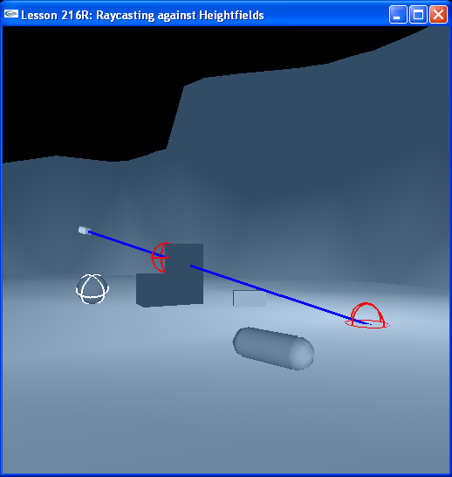

Introduction
이것은 extra lesson 이다. Lesson 114로부터 raycaster를 취해 terrain에 그것을 놓는다.
This is an extra lesson, taking the raycaster from Lesson 114 and putting it in the terrain.

Raycasting against Heightfields
Raycast emmiter를 주위로 움직여 어떻게 그것이 heightfield와 충돌하는지 살펴본다.
Move the raycast emitter around and watch how it strikes the heightfield.

Conclusion

Related Classes, Functions, and Parameters

